**今日动态**

**第七周 10月15日 星期二 晴**

**一、晨间来园**

出勤：今日来园21人。张若瑾、张一航，冯奕程请假。

今天早晨，大部分孩子都能在独立走进幼儿园，走到自己的教室里，并且在教室里开开心心地和同伴一起玩游戏。

部分孩子在老师的提醒下能够和老师打招呼，并且主动在教室门口签到，将水杯放在水杯架上。

**二、区域游戏**

小朋友们一来到幼儿园就都选择了自己喜欢的玩具进行游戏，孙天艺、高煜宁、许皓宇、胡皓泽、顾嘉陶亦修、冯奕程、史心烨、谭安哲、张一航、张展旭、印桉聿、张若瑾、谭悦、王雨桐、唐若茜、刘欣妍、李奕彤、陆晟钰、张先彤、李星渔、周洢柠、周子懿、唐艺哲小朋友都能够和其他小朋友和睦共处，一起玩玩具。

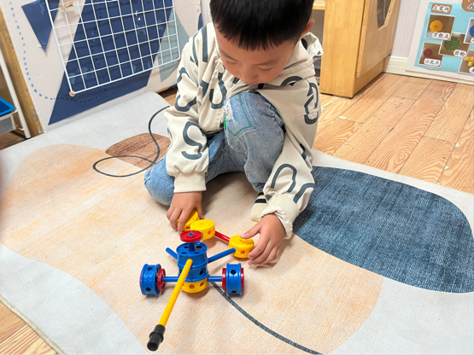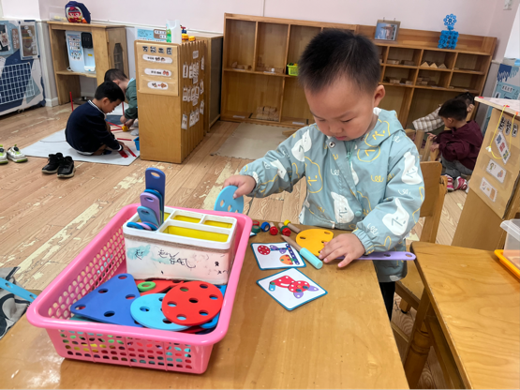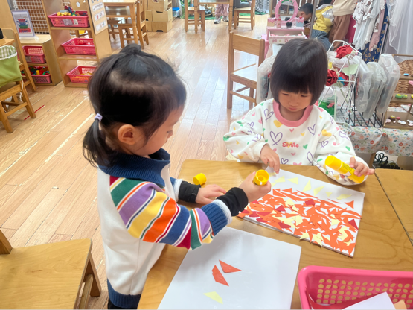

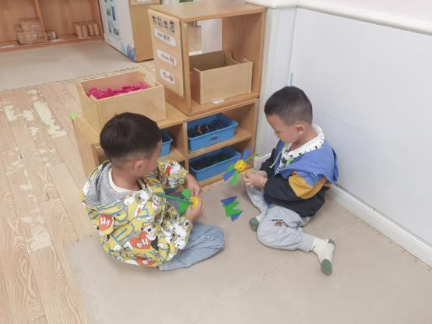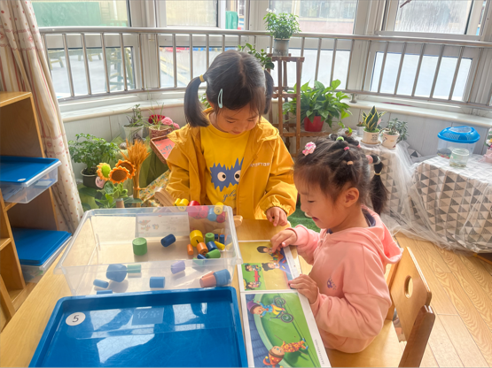

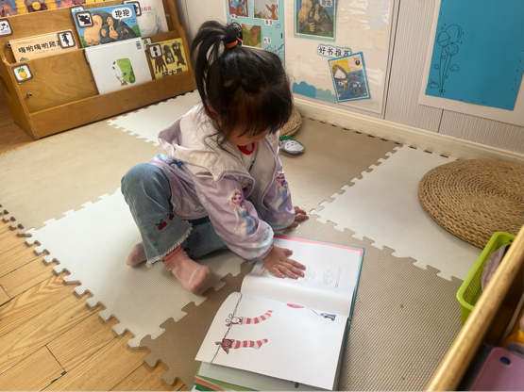

**三、走廊活动吸管穿一穿**

今天的户外下午因此小朋友没有开展户外活动。

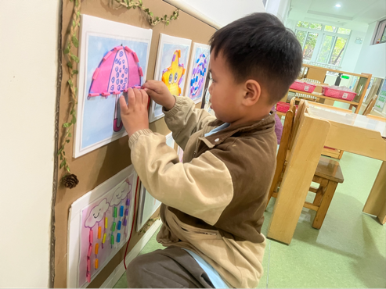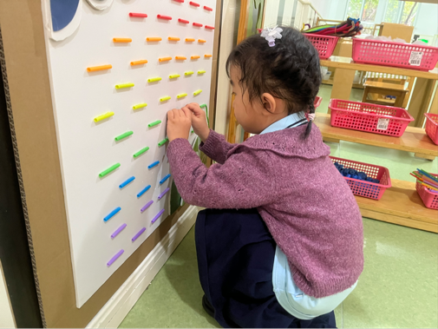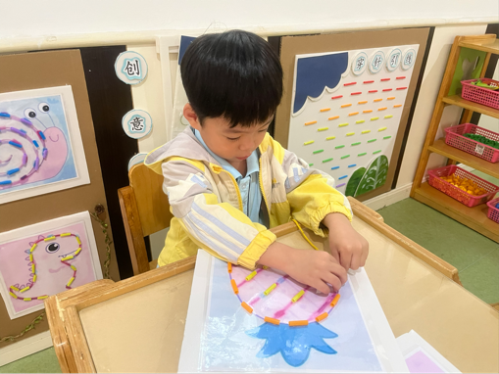

**四、集体活动**

今天小朋友学习了数学《颜色分类》。 本活动通过给不同颜色的盘子放物品，在情境中认识颜色、区分颜色、学习按颜色分类，在轻轻松松的过程中愉快地参与颜色分类学习。

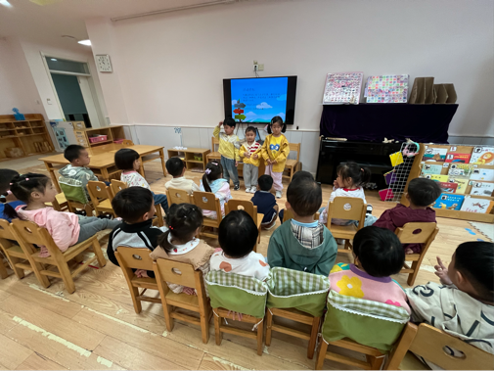

**五、温馨提示**

幼儿秋季保健小常识：

衣着适宜：由于秋季温差较大，家长应根据气温变化及时为孩子增减衣物，早晚应比白天多加一件衣服。

饮食调理：多让孩子吃一些含维生素丰富的食物，尤其是含维生素A、C多的食物，它们对预防上呼吸道感染有帮助。例如，可以多炖些冰糖生梨水给孩子吃。

保持室内空气流通：虽然天气会逐渐变冷，但在家时还是要保证一定时间的开窗通风，保持室内空气的流通。

适当户外活动：秋天最适合户外运动，家长有时间应多带孩子到户外活动，多晒太阳，晒太阳可以促进体内钙的吸收，同时增强孩子的体质。

【亲子游通知】

在秋天主题活动中，孩子们需要走出园门，智用资源开展远足活动。为了满足孩子们活动的需要，我园将组织孩子和家长赴“苏州乐园”共同开展实践活动。森林世界位于苏州“城市绿肺”大阳山国家森林公园东南侧，园区共有森林树广场、藤蔓森林水雾森林、涂鸦森林、冻原森林和黑暗森林6大特色区域，孩子们可以通过感知、触碰、探索，观察和寻找秋天的美景、感受动植物的变化、体验游戏项目的趣味、增进亲子情感。活动后孩子们可以利用各种材料进行多元化方式的表达表现，丰富已有经验。

时间：2024年10月24日（周四）

报名链接：https://www.wjx.cn/vm/weLnafL.aspx#

是否参加统计链接：

https://www.qun100.com/launchApp?type=1&address=%2FsubPackages%2FactivityDetail%2Fpages%2Fshare%2F7321240%3F%26formId%3D1636243619337322496%26formType%3D

⚠️家长们缴费时记得备注班级和姓名哦～

希望大家积极报名哦🌹🌹🌹～@所有人